NIJZ OE Novo mesto je v sodelovanju s Policijsko postajo Dolenjske Toplice ter
otroci vrtca in OŠ Vavta vas izvedel
ULIČNO PREVENTIVNO AKCIJO

»OTROCI ZA VARNOST V PROMETU«
9. novembra 2018
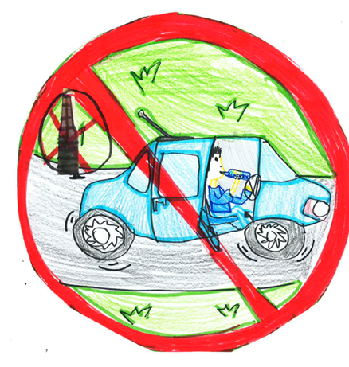

Nika Papež, OŠ Jožeta Gorjupa Kostanjevica na Krki

»OTROCI ZA VARNOST V PROMETU«

NIJZ OE Novo mesto je v sodelovanju s Policijsko postajo Dolenjske Toplice ter
otroci vrtca in OŠ Vavta vas izvedel
ULIČNO PREVENTIVNO AKCIJO

»OTROCI ZA VARNOST V PROMETU«
9. novembra 2018
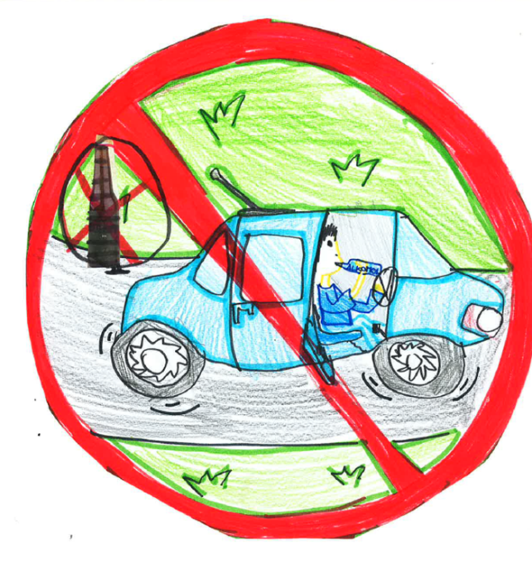

Nika Papež, OŠ Jožeta Gorjupa Kostanjevica na Krki

»OTROCI ZA VARNOST V PROMETU«

Slikovne izdelke s sporočili voznikom so v likovnem natečaju preventivne akcije »Otroci za varnost v prometu« 2018/19 izdelovali učenci in otroci osnovnih šol in vrtcev:
- Osnovna šola Loka Črnomelj
V LIKOVNEM NATEČAJU JE SODELOVALO
637 OTROK IN UČENCEV POD MENTORSTVOM
30 VZGOJITELJEV/UČITELJEV IZ
21 OSNOVNIH ŠOL IN VRTCEV.
- Osnovna šola Toneta Pavčka
- Osnovna šola Brusnice
- Osnovna šola Raka
- Osnovna šola Šmihel
- Osnovna šola Prevole
- Osnovna šola Žužemberk
- Osnovna šola Žužemberk, POŠ Ajdovec
- Osnovna šola Žužemberk, POŠ Dvor
- Osnovna šola Žužemberk, POŠ Šmihel
- Osnovna šola Veliki Gaber
- Osnovna šola Šmarjeta
- Osnovna šola Grm
- Osnova šola Frana Metelka Škocjan
- Osnovna šola Jožeta Gorjupa Kostanjevica na Krki
- Vrtec pri OŠ Raka
- Vrtec Cepetavček, enota Polonca, Mirna Peč
- Osnovna šola Milke Šobar- Nataše, Črnomelj
- Vrtec Jana
- Osnovna šola Dragotina Ketteja Novo mesto
- Vrtec Sonček pri OŠ Šmarjeta
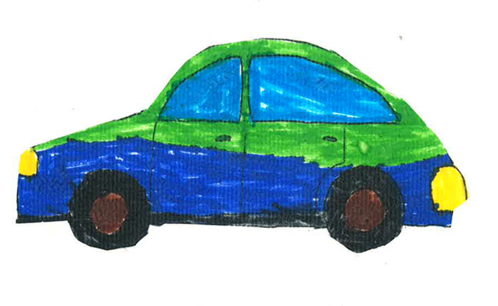

Slikovne izdelke s sporočili voznikom so v likovnem natečaju preventivne akcije »Otroci za varnost v prometu« 2018/19 izdelovali učenci in otroci osnovnih šol in vrtcev:
- Osnovna šola Loka Črnomelj
V LIKOVNEM NATEČAJU JE SODELOVALO
637 OTROK IN UČENCEV POD MENTORSTVOM
30 VZGOJITELJEV/UČITELJEV IZ
21 OSNOVNIH ŠOL IN VRTCEV.
- Osnovna šola Toneta Pavčka
- Osnovna šola Brusnice
- Osnovna šola Raka
- Osnovna šola Šmihel
- Osnovna šola Prevole
- Osnovna šola Žužemberk
- Osnovna šola Žužemberk, POŠ Ajdovec
- Osnovna šola Žužemberk, POŠ Dvor
- Osnovna šola Žužemberk, POŠ Šmihel
- Osnovna šola Veliki Gaber
- Osnovna šola Šmarjeta
- Osnovna šola Grm
- Osnovna šola Frana Metelka Škocjan
- Osnovna šola Jožeta Gorjupa Kostanjevica na Krki
- Vrtec pri OŠ Raka
- Vrtec Cepetavček, enota Polonca, Mirna Peč
- Osnovna šola Milke Šobar- Nataše, Črnomelj
- Vrtec Jana
- Osnovna šola Dragotina Ketteja Novo mesto
- Vrtec Sonček pri OŠ Šmarjeta
